Мы слышим их голоса всю жизнь
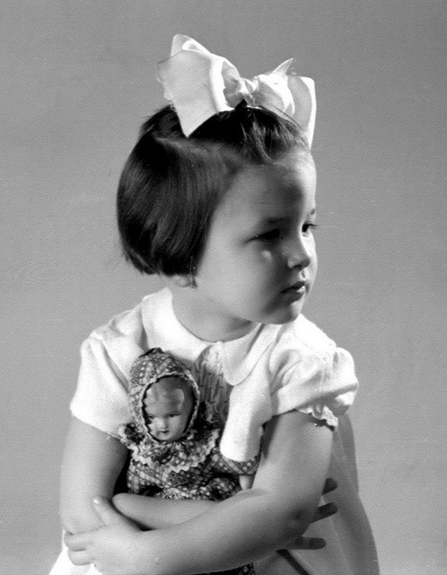

Тот голос, которым мы говорим со своим ребёнком сейчас, останется с ним навсегда.
Именно этим голосом он будет разговаривать с собой, став взрослым. Все упрёки, нравоучения, наше недовольство им будет принято за основу его собственного отношения к себе.
Сможет ли он поддерживать себя, подбадривать, будет ли у него безапелляционная вера в собственные силы, насколько он будет добр к себе и сможет ли он вообще быть добрым к себе, зависит от того, что мы говорим ему сейчас.
Мамин голос, мамино отношение, мамины требования и ожидания - это то родительское "Я", которое всю жизнь будет выполнять роль "совести" и станет "внутренним критиком" для взрослого человека. Будет ли этот критик поддержкой или инквизитором, зависит от нас.
Родительские слова и представление мамы с папой о нём самом - для ребёнка безусловная истина. Как если бы сам Бог сказал ему раз и навсегда, какой он и что из себя представляет.
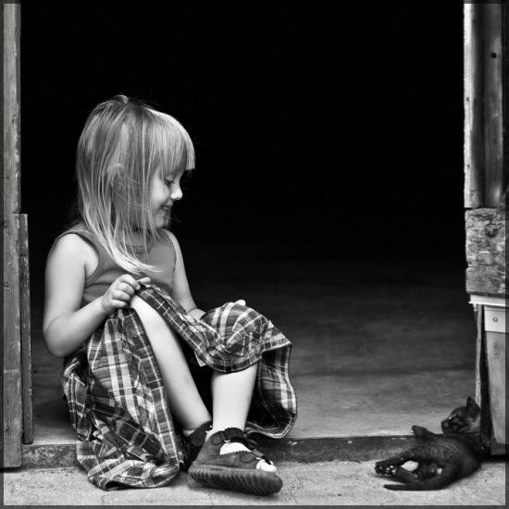
Заложенное родителями ядро личности переделать, перекрасить в другой цвет очень трудно. И чем больше в нём мин и чёрных, гулких, затягивающих в бездну дыр, тем сложнее человеку опираться на себя.
Мамина вера и поддержка, папино признание безусловной красоты и обаяния дочери - это то, благодаря чему вырастают спокойные и уверенные в себе женщины.
Роль отца в жизни девочки - в поддержке и признании её совершенства.
Для девочек папа - идеал мужчины. Никогда не досягаемый идеал. Мудрость отца в том, чтобы любить свою жену и дочь, но по-разному. Чтобы быть с женой парой, любовниками, двумя любящими друг друга людьми. Именно по этим отношениям, видимым в детстве, девочка будет строить свою семью.
А в дочь вложить веру в то, что она неотразима. Словами вложить. Дочь видит свою женственность глазами отца. Его мнение - это мнение всей мужской половины человечества. Признание её красоты и женственности, плюс безусловная поддержка - это то, что создаёт глубинное чувство защищённости и веры в себя.
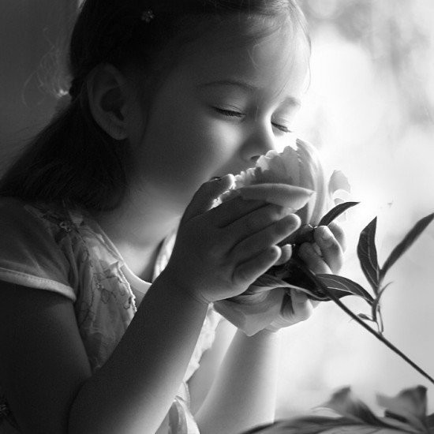
Мамина вера в сына, в его мужественность и самостоятельность и при этом безусловная поддержка тогда, когда ему нужна помощь; папино уважение и признание - это то, что создаёт стержень личности. Глубинное чувствование себя сильным, полноценным, настоящим. Это то, что даёт опору и устойчивость. Непоколебимую веру в то, что мир тебя любит и всегда поддержит.
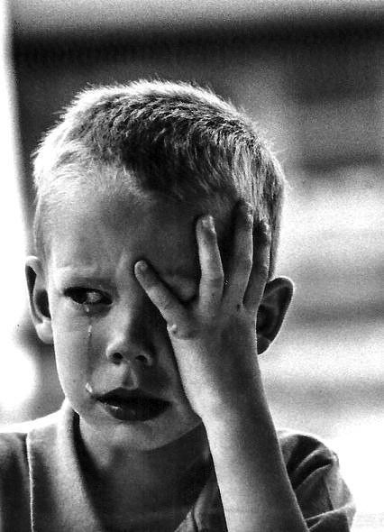
Что останется с нашими детьми, когда нас не будет?
Наши голоса, те слова, которые мы говорили им в детстве.
Наши любимые фразы.
То, что мы повторяли изо дня в день.
То, что мы говорили в ярости и отчаянии, из большой любви и желания защитить.
То, что мы говорили от своей беспомощности.
То, что нам говорили, а мы повторяем, не задумываясь, не вникая, потому что так надо, так всех воспитывают.
Именно на эти фразы, сказанные нами с пылом и жаром, в полной убеждённости в своей праведности, будет опираться наш ребёнок, когда вырастет.
Мы не можем подстелить соломку под каждую ситуацию, которая может случиться с ребёнком. Кроме этого, у родителей полно и абсурдных, совершенно иррациональных страхов. И в своём стремлении защитить мы убиваем всё живое.
Все родительские послания, которые становятся для уже взрослого человека непреодолимой стеной, были сказаны из большой любви и с одной целью - защитить.
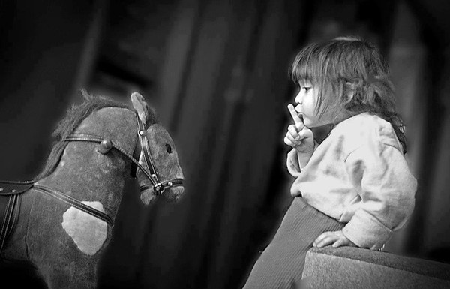
Моя работа - это разговаривать со взрослыми людьми. Поддерживать, помогать разобраться и найти выход.
И знаете, на что натыкаются люди, когда не могут сделать ни шага, совершают глупейшие поступки, тормозят и всячески отравляют себе жизнь?
На родительские послания.
На то, "какая ты" и "какой ты". Что ты можешь себе позволить, а что нет. Есть ли у тебя ум, красота, талант или нет.
Мы очень долго смотрим на себя глазами своих родителей. И это им, уже став взрослыми, мы доказываем, что сможем, добьёмся и станем. Кто-то из нас выживает благодаря, а кто-то - вопреки.
Мы не всемогущи, но для детей мы боги. И именно на наши послания наши дети будут опираться всю свою жизнь.
